|  |
| --- |
|  |
|
|
|

**CÔNG TY SHOPEE**

**TÀI LIỆU PHÂN TÍCH YÊU CẦU HỆ THỐNG**

***Dự án: Tích Hợp VR/AR vào Quy Trình Mua Sắm trên Ứng Dụng Shopee***

|  |  |
| --- | --- |
| **Mã tài liệu** | **S.VR.1** |
| **Phiên bản** | **1** |
| **Lần ban hành** | **1** |
| **Ngày ban hành** | **23/9/2025** |

**Hà Nội, tháng 9/2025**

# CÁC THAY ĐỔI

*\* A – Thêm, M – Sửa, D - Xóa*

|  |  |  |  |  |
| --- | --- | --- | --- | --- |
| Ngày hiệu lực | Các mục bị thay đổi | * A, M, D | Mô tả thay đổi | Phiên bản mới |
| 13/8/2025 | Toàn bộ | A | Tạo mới | 1.0 |
| 23/9/2025 | Toàn Bộ | M | Sửa, thêm mới | 1.0 |
| 14/10/2025 |  | A | Thêm Mới |  |

# MỤC LỤC

CÁC THAY ĐỔI 2

MỤC LỤC 3

1 GIỚI THIỆU CHUNG 4

*1.1* *Mục đích tài liệu* 4

*1.2* *Phạm vi tài liệu* 4

*1.3* *Định nghĩa, thuật ngữ và các từ viết tắt* 4

*1.4* *Tài liệu liên quan* 4

*1.5* *Ý nghĩa hình vẽ* 5

2 ĐẶC TẢ YÊU CẦU CHỨC NĂNG 6

2.1 Liên kết ngân hàng VTB 6

2.1.1 Thông tin chung 6

2.1.2 Giao diện 7

2.1.3 Mô tả luồng xử lý 9

2.1.4 Các TH xử lý lỗi 14

2.2 Duyệt xe đăng ký 15

2.2.1 Thông tin chung 15

2.2.2 Giao diện 16

2.2.3 Mô tả luồng xử lý 22

2.2.4 Các TH xử lý lỗi (Nếu có) 24

3 YÊU CẦU PHI CHỨC NĂNG 25

*3.1* *Yêu cầu phân quyền truy cập* 25

*3.2* *Yêu cầu về tính sử dụng* 25

*3.3* *Yêu cầu về tính ổn định* 25

*3.4* *Yêu cầu về tốc độ xử lý* 25

*3.5* *Yêu cầu về tính hỗ trợ* 26

# GIỚI THIỆU CHUNG

## *Mục đích tài liệu*

Tài liệu Phân tích Yêu cầu Hệ thống (PTYC) này nhằm mô tả chi tiết các yêu cầu của người sử dụng và các bên liên quan đối với hệ thống tích hợp công nghệ VR/AR vào nền tảng thương mại điện tử Shopee. Nội dung tài liệu bao gồm mục tiêu và phạm vi của hệ thống, mô tả các quy trình nghiệp vụ sau khi được tin học hóa, yêu cầu chức năng và phi chức năng, các ràng buộc liên quan, cùng tiêu chuẩn nghiệm thu hệ thống.

Tài liệu PTYC được sử dụng là đầu vào cho team phát triển dự án.

## *Phạm vi tài liệu*

**Shopee VR/AR Shopping Experience** – Hệ thống tích hợp công nghệ thực tế ảo (VR) và thực tế tăng cường (AR) vào nền tảng thương mại điện tử Shopee, cho phép khách hàng trải nghiệm thử sản phẩm trực quan trong không gian và ngữ cảnh thực tế của mình trước khi mua.

### Chức năng chính cần xây dựng:

* Trải nghiệm thử sản phẩm AR/VR:
* Đối với nội thất & thiết bị gia dụng: đặt mô hình 3D sản phẩm vào không gian thật, xoay 360°, thay đổi màu sắc và kích thước.
* Đối với thời trang & phụ kiện: tạo mô hình cơ thể hoặc dùng camera để thử đồ trực tiếp.
* Đối với mỹ phẩm: áp dụng thử sản phẩm như filter AR trên khuôn mặt.
* Gợi ý sản phẩm thông minh: AI Computer Vision nhận diện không gian, màu sắc, phong cách thiết kế, tone da, dáng người để đề xuất sản phẩm phù hợp.
* Quản lý mô hình 3D sản phẩm: giao diện và API cho nhà bán hàng upload, chỉnh sửa, cập nhật mô hình 3D.
* Quản lý quyền riêng tư và bảo mật dữ liệu hình ảnh: cho phép người dùng chọn không lưu ảnh, mã hóa và xử lý cục bộ khi có thể.
* Báo cáo & phân tích dữ liệu sử dụng tính năng: thống kê tỷ lệ sử dụng, chuyển đổi đơn hàng, giảm tỷ lệ hoàn hàng.

### Phạm vi đáp ứng

* Tích hợp trực tiếp vào ứng dụng và website Shopee.
* Hỗ trợ đa nền tảng (mobile app, web, thiết bị AR/VR tương thích).
* Hỗ trợ các nhóm sản phẩm chính: nội thất, thời trang, mỹ phẩm, thiết bị gia dụng.
* Cung cấp API và công cụ để nhà bán hàng tự đăng tải mô hình 3D sản phẩm.
* Cung cấp cơ chế gợi ý sản phẩm phù hợp dựa trên phân tích AI từ hình ảnh thực tế.

### Phạm vi không đáp ứng

* Không cung cấp dịch vụ thiết kế mô hình 3D cho nhà bán hàng (chỉ cung cấp hướng dẫn & yêu cầu kỹ thuật).
* Không tích hợp cho các sản phẩm không phù hợp với AR/VR (ví dụ: hàng tiêu dùng nhanh, thực phẩm tươi sống).
* Không xử lý hoặc lưu trữ dữ liệu hình ảnh cho mục đích ngoài tính năng VR/AR.

### Lợi Ích, Kết Quả, Mục Tiêu

#### Mục Tiêu

* Đưa Shopee trở thành nền tảng TMĐT dẫn đầu khu vực về ứng dụng công nghệ mua sắm thực tế ảo.

#### Lợi Ích

* Khách hàng giảm rủi ro mua nhầm, tăng trải nghiệm mua sắm.
* Shopee giảm tỷ lệ hoàn hàng, tăng tỷ lệ chuyển đổi và doanh thu.
* Nhà bán hàng tăng khả năng cạnh tranh và tỷ lệ chốt đơn.

#### Kết quả

* Giảm tối thiểu 15% tỷ lệ hoàn hàng sau 12 tháng triển khai.
* Tăng tối thiểu 20% tỷ lệ chuyển đổi đơn hàng trên các sản phẩm có hỗ trợ AR/VR.

### Điều Kiện Nghiệm Thu

* Hệ thống triển khai trên môi trường thực tế, hoạt động ổn định trên ≥ 95% thiết bị phổ biến (theo thống kê Shopee).
* Các chức năng AR/VR hoạt động đúng như mô tả trong yêu cầu chức năng.
* AI gợi ý sản phẩm đạt độ chính xác ≥ 80% theo tiêu chí đánh giá nội bộ.
* Bảo mật dữ liệu tuân thủ các quy định pháp luật Việt Nam và tiêu chuẩn quốc tế liên quan (ví dụ: GDPR nếu cần)

### Phương Án Xử Lý Khi Nảy Sinh Vấn Đề Mâu Thuẫn

* Mâu thuẫn giữa các bên liên quan về tính năng: tổ chức họp với Product Owner, đại diện kỹ thuật và đại diện khách hàng/nhà bán hàng để thống nhất phương án điều chỉnh.
* Mâu thuẫn về bảo mật dữ liệu: ưu tiên quyền riêng tư người dùng, tạm thời vô hiệu hóa tính năng liên quan cho tới khi giải quyết xong.
* Mâu thuẫn về tiến độ và nguồn lực: áp dụng ưu tiên phát triển tính năng theo mức độ ảnh hưởng tới mục tiêu kinh doanh (MoSCoW hoặc Weighted Scoring)

## *Định nghĩa, thuật ngữ và các từ viết tắt*

|  |  |  |
| --- | --- | --- |
| Từ viết tắt | Từ đầy đủ | Giải thích |
| **UC** | Use Case | Tình huống sử dụng, mô tả một chức năng hoặc hành động của hệ thống từ góc nhìn của người dùng hoặc hệ thống. |
| **NBH** | Nhà Bán Hàng | Người bán sản phẩm trên sàn thương mại điện tử Shopee, có quyền đăng tải, chỉnh sửa và quản lý sản phẩm. |
| **AI** | Artificial Intelligence (Trí tuệ nhân tạo) | Thành phần hệ thống sử dụng để phân tích hình ảnh và dựng mô hình 3D cho sản phẩm. |
| **3D** | Three-Dimensional (Ba chiều) | Dạng mô hình sản phẩm trực quan, giúp khách hàng trải nghiệm trong môi trường VR/AR. |
| **VR** | Virtual Reality (Thực tế ảo) | Công nghệ cho phép người dùng tương tác với sản phẩm trong không gian ảo. |
| **AR** | Augmented Reality (Thực tế tăng cường) | Công nghệ gắn các đối tượng ảo (sản phẩm) lên không gian thật thông qua camera. |
| **Admin** | Administrator | Quản trị viên hệ thống, chịu trách nhiệm xét duyệt sản phẩm của NBH trước khi hiển thị cho khách hàng. |

## *Tài liệu liên quan*

|  |  |  |
| --- | --- | --- |
| STT | Tên tài liệu | Mã tài liệu/Nguồn |
|  |  |  |
|  |  |  |
|  |  |  |
|  |  |  |
|  |  |  |

## *Ý nghĩa hình vẽ*

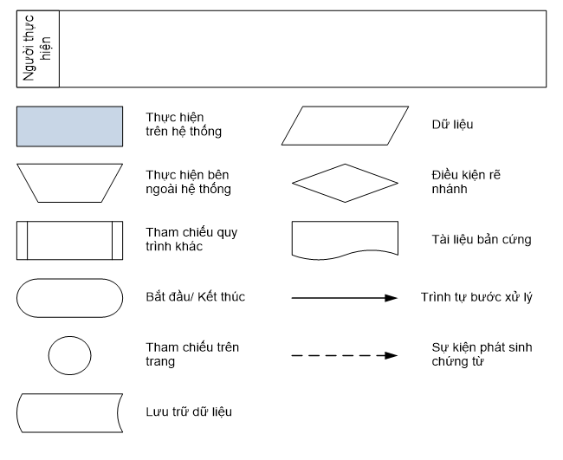

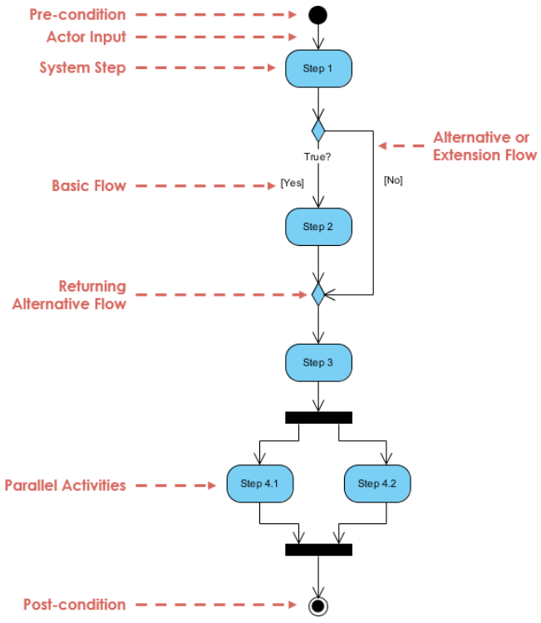

# TỔNG QUAN HỆ THỐNG

Trong dự án này, giải pháp tích hợp công nghệ VR/AR được phát triển trên nền tảng ứng dụng Shopee hiện có, thay vì xây dựng một hệ thống hoàn toàn mới. Cách tiếp cận này giúp tận dụng cơ sở hạ tầng, cơ sở dữ liệu và quy trình vận hành sẵn có của Shopee, đồng thời chỉ mở rộng thêm các tính năng hỗ trợ hiển thị và tương tác sản phẩm 3D. Cụ thể, hai quy trình nghiệp vụ chính được hình thành từ việc mở rộng này bao gồm:

1. **Quy trình đặt hàng online** (đối với KH) có sử dụng tính năng xem sản phẩm bằng VR/AR, cho phép người mua trải nghiệm sản phẩm trực quan hơn trước khi quyết định mua.
2. **Quy trình dành cho Nhà Bán Hàng (NBH)**, trong đó NBH có thể đăng hình sản phẩm, gửi yêu cầu khởi tạo mô hình 3D/VR, và theo dõi trạng thái phê duyệt mô hình trên hệ thống.

Việc giữ nguyên nền tảng Shopee giúp đảm bảo tính tương thích, khả năng mở rộng, và trải nghiệm người dùng nhất quán, đồng thời làm rõ mối liên kết giữa giải pháp đề xuất và BPMN mô tả các quy trình nghiệp vụ mở rộng sau đó.

## Quy trình nghiệp vụ đặt hàng online đối với KH

### Mô hình quy trình nghiệp vụ

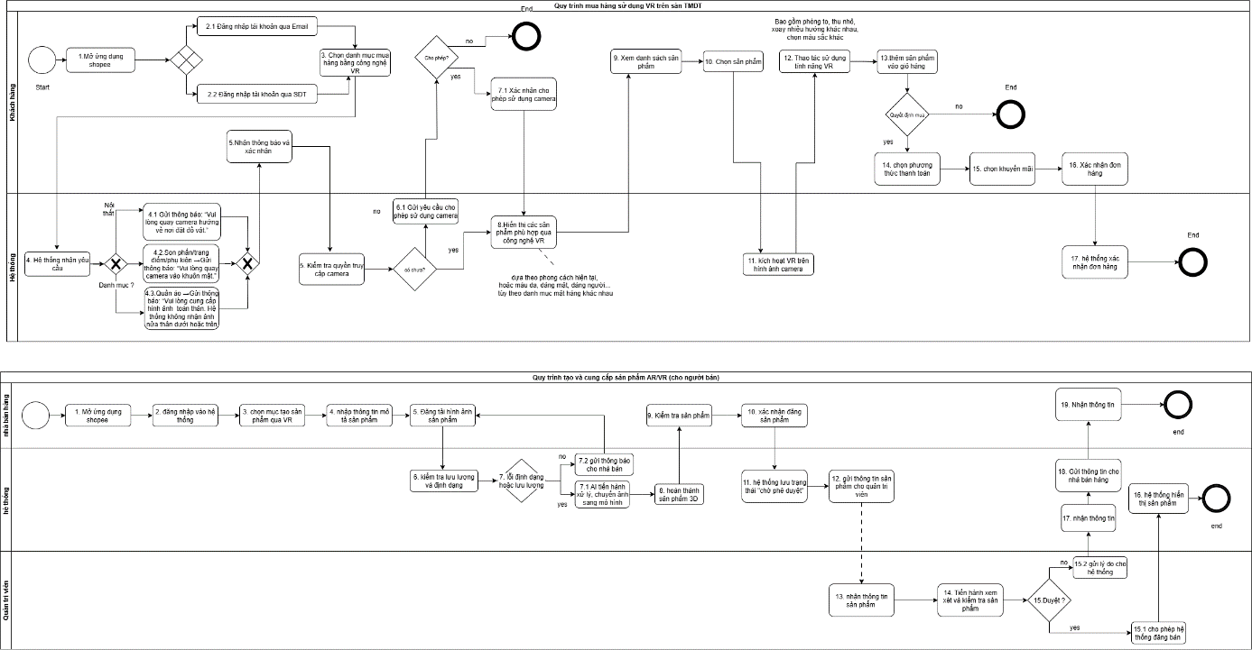

### Mô tả các bước trong quy trình

|  |  |  |  |
| --- | --- | --- | --- |
| **Bước** | **Tên bước** | **Actor** | **Mô tả chi tiết** |
| 1 | Mở ứng dụng Shopee | Khách hàng | Người dùng mở ứng dụng để bắt đầu trải nghiệm mua sắm. |
| 2 | Đăng nhập hệ thống | Khách hàng | Đăng nhập qua Email hoặc SĐT để truy cập tài khoản. |
| 3 | Chọn danh mục hàng hóa | Khách hàng | Chọn loại sản phẩm (điện tử, nội thất, thời trang…). |
| 4 | Yêu cầu quyền truy cập camera | Hệ thống | Ứng dụng yêu cầu cho phép sử dụng camera để kích hoạt VR. |
| 5 | Xác nhận cho phép camera | Khách hàng | Người dùng cấp quyền hoặc từ chối quyền truy cập camera. |
| 6 | Hiển thị sản phẩm VR | Hệ thống | Sản phẩm được hiển thị trong không gian ảo qua camera. |
| 7 | Trải nghiệm sản phẩm VR | Khách hàng | Người dùng thử xem sản phẩm qua VR (phòng, kích thước, phối cảnh…). |
| 8 | Xem danh sách sản phẩm | Khách hàng | Người dùng quay lại danh sách để so sánh và chọn. |
| 9 | Chọn sản phẩm | Khách hàng | Lựa chọn sản phẩm ưng ý để mua. |
| 10 | Thêm sản phẩm vào giỏ hàng | Khách hàng | Sản phẩm được đưa vào giỏ hàng để chuẩn bị thanh toán. |
| 11 | Chọn phương thức thanh toán | Khách hàng | Chọn COD, ví điện tử, thẻ… |
| 12 | Chọn khuyến mãi (nếu có) | Khách hàng | Áp dụng voucher/giảm giá khi thanh toán. |
| 13 | Xác nhận đơn hàng | Khách hàng | Xác nhận mua hàng. |
| 14 | Xác nhận đơn từ hệ thống | Hệ thống | Hệ thống gửi thông báo xác nhận đơn hàng thành công. |

## Quy trình nghiệp vụ khởi tạo mô hình VR/AR và đăng bán sản phẩm (NBH)

### Mô hình quy trình nghiệp vụ

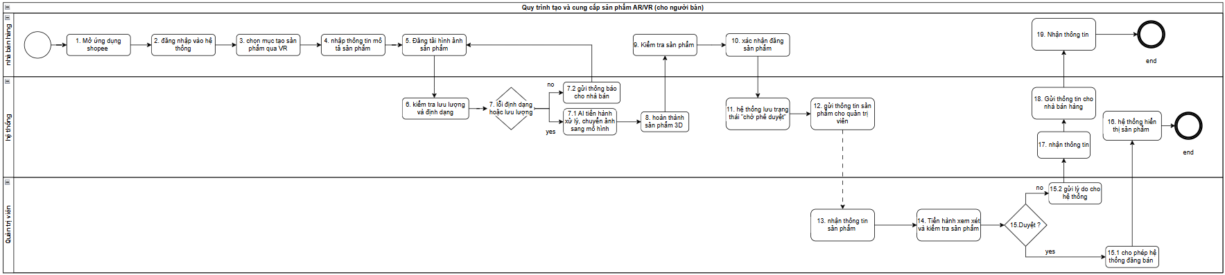

### Mô tả các bước trong quy trình

|  |  |  |  |
| --- | --- | --- | --- |
| **Bước** | **Tên bước** | **Actor** | **Mô tả chi tiết** |
| 1 | Mở ứng dụng Shopee | NBH | Đăng nhập vào hệ thống để quản lý sản phẩm. |
| 2 | Đăng nhập hệ thống | NBH | Truy cập tài khoản bán hàng. |
| 3 | Chọn mục tạo sản phẩm VR | NBH | Lựa chọn tính năng tạo sản phẩm qua VR/AR. |
| 4 | Nhập thông tin mô tả sản phẩm | NBH | Cung cấp tên, mô tả, giá, danh mục. |
| 5 | Đăng tải hình ảnh sản phẩm | NBH | Upload hình ảnh để hệ thống xử lý. |
| 6 | Kiểm tra dung lượng & định dạng | Hệ thống | Xác minh hình ảnh có hợp lệ không. |
| 7 | AI xử lý hình ảnh → mô hình 3D | Hệ thống | Hệ thống AI chuyển hình ảnh sang mô hình 3D/VR. |
| 8 | Hoàn thành sản phẩm 3D | Hệ thống | Tạo bản VR để preview. |
| 9 | Kiểm tra sản phẩm | NBH | Người bán kiểm tra sản phẩm trước khi submit. |
| 10 | Xác nhận đăng sản phẩm | NBH | Gửi yêu cầu đăng bán. |
| 11 | Hệ thống lưu trữ trạng thái | Hệ thống | Ghi nhận trạng thái sản phẩm (pending). |
| 12 | Gửi thông tin sản phẩm tới Admin | Hệ thống | Chuyển tiếp cho admin duyệt. |
| 13 | Nhận thông tin sản phẩm | Admin | Admin tiếp nhận yêu cầu duyệt sản phẩm. |
| 14 | Xem xét và kiểm tra sản phẩm | Admin | Đánh giá chất lượng mô tả, hình ảnh, VR. |
| 15 | Duyệt sản phẩm | Admin | Nếu đạt yêu cầu thì approve, nếu không thì reject. |
| 16 | Hiển thị sản phẩm | Hệ thống | Sản phẩm được kích hoạt hiển thị trên Shopee. |
| 17 | Gửi thông tin tới người bán | Hệ thống | Thông báo kết quả duyệt (approved/rejected). |
| 18 | Nhận thông tin duyệt | NBH | Người bán biết được trạng thái sản phẩm. |
| 19 | Hoàn tất quy trình | NBH | Sản phẩm VR chính thức có mặt trên sàn. |

## Usecase Diagram

### Usecase diagram quy trình mua hàng sử dụng VR

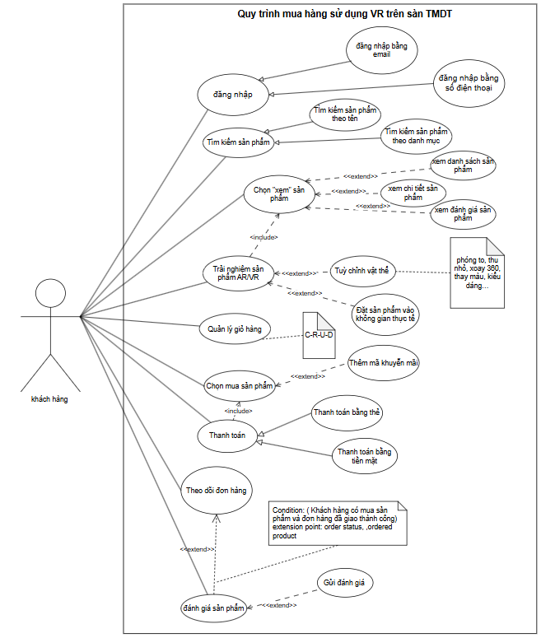

### Usecase diagram quy trình khởi tạo và đăng bán sản phẩm (NBH)

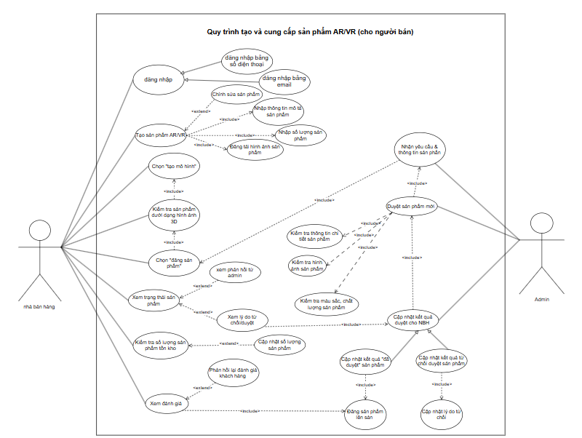

## Sơ đồ phân rã chức năng

### Sơ đồ phân rã chức năng

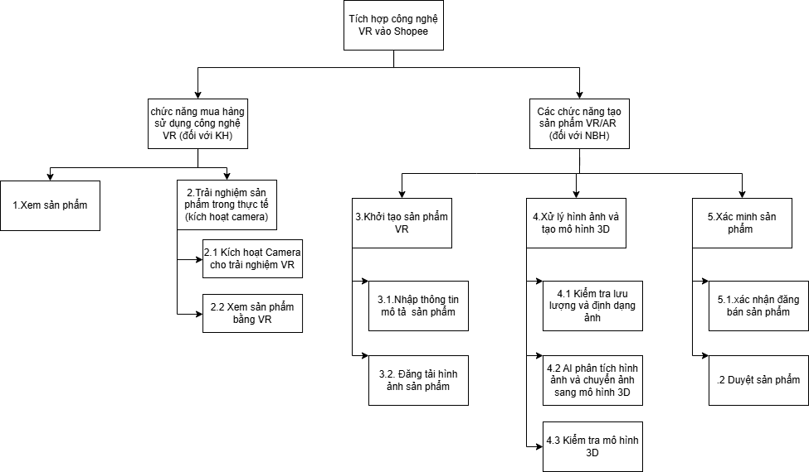

### Mô tả sơ đồ

|  |  |  |
| --- | --- | --- |
| **STT** | **Chức năng** | **Ý nghĩa** |
| **1** | **Xem sản phẩm (dành cho KH)** | Cho phép khách hàng xem sản phẩm trên Shopee như thông thường, là bước khởi đầu trước khi kích hoạt trải nghiệm VR. |
| **2** | **Trải nghiệm sản phẩm trong thực tế (kích hoạt camera)** | Giúp khách hàng sử dụng công nghệ thực tế ảo để trải nghiệm sản phẩm trong môi trường thực tế qua camera. |
| **2.1** | Kích hoạt Camera cho trải nghiệm VR | Hệ thống yêu cầu quyền truy cập camera để khởi động chế độ xem sản phẩm bằng VR. |
| **2.2** | Xem sản phẩm bằng VR | Hiển thị sản phẩm dưới dạng mô hình 3D trong không gian thực tế, giúp khách hàng có thể xoay, phóng to và đánh giá sản phẩm trực quan. |
| **3** | **Khởi tạo sản phẩm VR (dành cho NBH)** | Cho phép Nhà bán hàng khởi tạo và chuẩn bị dữ liệu cần thiết để tạo mô hình 3D của sản phẩm. |
| **3.1** | Nhập thông tin mô tả sản phẩm | NBH nhập các thông tin cơ bản về sản phẩm như tên, giá, danh mục, mô tả chi tiết để phục vụ cho việc dựng mô hình VR. |
| **3.2** | Đăng tải hình ảnh sản phẩm | NBH tải lên các hình ảnh liên quan để hệ thống sử dụng trong quá trình dựng mô hình 3D. |
| **4** | **Xử lý hình ảnh và tạo mô hình 3D** | Hệ thống xử lý dữ liệu hình ảnh bằng công nghệ AI để tự động tạo ra mô hình 3D của sản phẩm. |
| **4.1** | Kiểm tra lưu lượng và định dạng ảnh | Kiểm tra kích thước, độ phân giải và định dạng ảnh để đảm bảo phù hợp với yêu cầu dựng mô hình. |
| **4.2** | AI phân tích hình ảnh và chuyển sang mô hình 3D | Công nghệ AI tiến hành dựng mô hình 3D từ ảnh sản phẩm đã tải lên, tạo mô phỏng thực tế. |
| **4.3** | Kiểm tra mô hình 3D | NBH xem và đánh giá mô hình 3D, có thể điều chỉnh hoặc yêu cầu chỉnh sửa nếu phát hiện lỗi hiển thị. |
| **5** | **Xác minh sản phẩm** | Bước cuối cùng trong quy trình đăng tải sản phẩm VR/AR, đảm bảo mô hình đạt tiêu chuẩn và sẵn sàng hiển thị trên sàn Shopee. |
| **5.1** | Xác nhận đăng bán sản phẩm | NBH xác nhận lại toàn bộ thông tin, hình ảnh, và mô hình 3D trước khi gửi xét duyệt lên hệ thống. |
| **5.2** | Duyệt sản phẩm | Bộ phận kiểm duyệt Shopee phê duyệt sản phẩm để được hiển thị chính thức với tính năng VR/AR trên ứng dụng. |

# ĐẶC TẢ YÊU CẦU CHỨC NĂNG

Trong dự án, mỗi Use Case (UC) được gán một mã định danh (ID) riêng nhằm mục đích quản lý, tra cứu và liên kết dễ dàng giữa các tài liệu phân tích nghiệp vụ. Cụ thể, đối với các Use Case chỉ dành riêng cho Khách hàng, mã sẽ bắt đầu bằng tiền tố “KH”, trong khi các Use Case dành riêng cho Nhà bán hàng sẽ sử dụng tiền tố “NBH”. Cấu trúc mã này giúp đảm bảo tính nhất quán, rõ ràng và thuận tiện trong việc quản lý, mở rộng hoặc bảo trì hệ thống sau.

## KH 1.0 _ Xem Danh Mục và Thông Tin Sản Phẩm

### Giao Diện Danh Mục

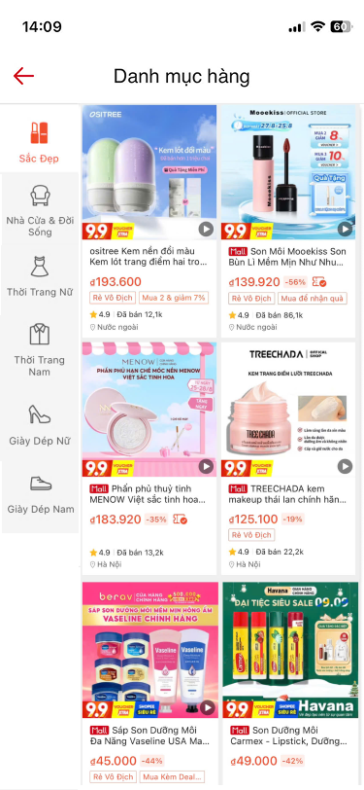

### Mô tả giao diện Danh Mục

|  |  |  |  |  |  |  |
| --- | --- | --- | --- | --- | --- | --- |
| **STT** | **Tên trường dữ liệu** | **Kiểu dữ liệu** | **Bắt buộc** | **Độ dài** | **Cho phép sửa** | **Mô tả chi tiết** |
| 1 | Thanh điều hướng (Danh mục) | Menu/List | Có | - | Không | Hiển thị danh sách các danh mục sản phẩm chính (Sắc Đẹp, Nhà Cửa, Thời Trang, Giày Dép...). Khi người dùng chọn danh mục, hệ thống hiển thị sản phẩm tương ứng. |
| 2 | Tên danh mục | Text | Có | ≤ 50 ký tự | Không | Hiển thị tên danh mục hiện tại, ví dụ: “Sắc Đẹp”. |
| 3 | Nút quay lại (←) | Icon/Button | Có | - | Không | Cho phép người dùng quay lại trang trước (trang chủ hoặc danh mục cấp cao hơn). |
| 4 | Ảnh sản phẩm | Image | Có | - | Không | Hiển thị hình ảnh đại diện cho sản phẩm trong danh mục. |
| 5 | Tên sản phẩm | Text | Có | ≤ 100 ký tự | Không | Tên hiển thị dưới ảnh, giúp người dùng nhận diện sản phẩm. |
| 6 | Giá sản phẩm | Numeric/Text | Có | - | Không | Hiển thị giá bán hiện tại (VD: “₫139.900”) và mức giảm giá nếu có. |
| 7 | Nhãn khuyến mãi (VD: “9.9”, “Rẻ Vô Địch”) | Label | Không | ≤ 20 ký tự | Không | Hiển thị chương trình khuyến mãi hoặc sự kiện áp dụng cho sản phẩm. |
| 8 | Đánh giá sao | Rating (1–5) | Không | - | Không | Hiển thị điểm trung bình và số lượng đánh giá từ người mua. |
| 9 | Nút chia sẻ/sản phẩm (→) | Icon/Button | Không | - | Không | Cho phép người dùng mở chi tiết sản phẩm hoặc chia sẻ liên kết sản phẩm. |
| 10 | Nút bộ lọc / sắp xếp (nếu có) | Icon/Button | Không | - | Có | Cho phép người dùng lọc sản phẩm theo giá, đánh giá, khuyến mãi, thương hiệu... |
| 11 | Nguồn gốc hàng hóa | Text | Không | ≤ 30 ký tự | Không | Hiển thị thông tin địa điểm của nhà bán hàng (VD: “Nước ngoài”, “Hà Nội”). |

### Giao Diện Trang Thông Tin Sản Phẩm

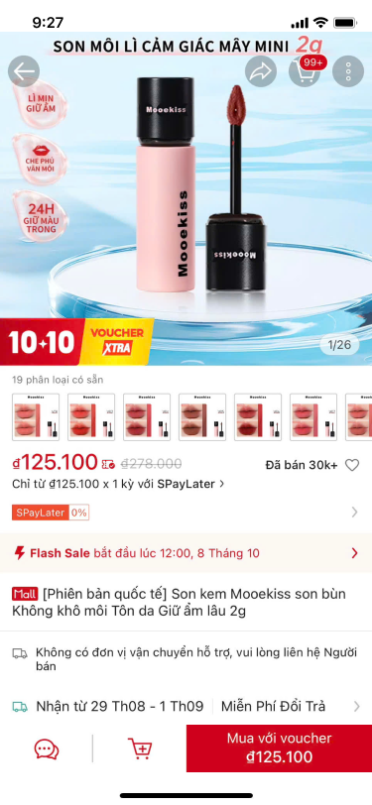 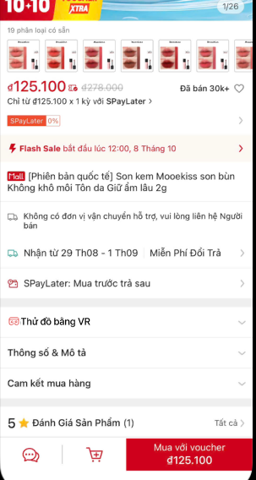

### Mô Tả Giao Diện Trang Thông tin Sản Phẩm

|  |  |  |  |  |  |  |
| --- | --- | --- | --- | --- | --- | --- |
| **STT** | **Tên trường dữ liệu** | **Kiểu dữ liệu** | **Bắt buộc** | **Độ dài** | **Cho phép sửa** | **Mô tả chi tiết** |
| 1 | Carousel ảnh/video sản phẩm | Image/Video Carousel | Có | 1–10 media | Không | Vuốt để xem ảnh/video; hiển thị chỉ số 1/6. |
| 2 | Tên sản phẩm | Text | Có | ≤ 150 ký tự | Không | Tiêu đề ở đầu trang (VD: “Son môi lì…”). |
| 3 | Giá hiển thị | Numeric/Text | Có | - | Không | Giá hiện tại, giá gốc, % giảm. |
| 4 | Huy hiệu khuyến mãi/sự kiện | Label | Không | ≤ 20 ký tự/nhãn | Không | “10-10”, “Voucher XTRA”, “Flash Sale…”. |
| 5 | Điểm đánh giá & số lượng bán | Rating + Text | Không | - | Không | Ví dụ: ⭐4.9 |
| 6 | Lựa chọn phân loại/biến thể | Selector (chips/list) | Tùy | 1–3 cấp | Có (chọn) | Chọn màu, dung tích, set…; đổi ảnh/giá theo biến thể. |
| 7 | Vouchers áp dụng | Button/List | Không | ≤ 5 mục | Không | “Mua kèm deal/Thu thập voucher”; mở modal chọn voucher. |
| 8 | Thông báo Flash Sale | Banner | Không | - | Không | Hiển thị thời gian bắt đầu/kết thúc, đồng hồ đếm ngược. |
| 9 | Mô tả tóm tắt | Text | Không | ≤ 300 ký tự | Không | Đoạn giới thiệu ngắn ngay dưới giá. |
| 10 | Chính sách/benefits | Icon + Text | Không | - | Không | “Không đổi trả vệ sinh”, “Liên hệ người bán”, “Miễn phí đổi trả”… |
| 11 | Thông tin vận chuyển | Section | Không | - | Có (chọn) | Địa điểm nhận, phí ship, thời gian giao; chọn địa chỉ/đơn vị vận chuyển. |
| 12 | Thanh hành động cố định | Buttons | Có | - | Không | **Chat**, **Thêm vào giỏ**, **Mua với voucher**/**Mua ngay**. |
| 13 | Nút yêu thích & chia sẻ | Icon/Button | Không | - | Có (toggle) | Thêm vào yêu thích/Chia sẻ liên kết sản phẩm. |
| 14 | Thông tin cửa hàng | Card/Link | Không | ≤ 100 ký tự | Không | Tên shop, “Mall/Official Store”, điểm, vào trang shop. |
| 15 | Đánh giá người mua | Section/List | Không | - | Không | Tóm tắt sao, bộ lọc ảnh/video, xem tất cả đánh giá. |
| 16 | Mô tả chi tiết & Thông số | Rich text | Không | - | Không | Nội dung đầy đủ, thành phần, hướng dẫn sử dụng, thông số. |
| 17 | Hỏi đáp (Q&A) | Link/Section | Không | - | Có (đặt câu hỏi) | Xem câu hỏi phổ biến hoặc đặt câu hỏi cho shop. |
| 18 | Thử đồ bằng VR/AR | Button | Không | - | Không | Nếu sản phẩm có mô hình 3D → mở chế độ VR/AR xem thử. |

### Activity Diagram

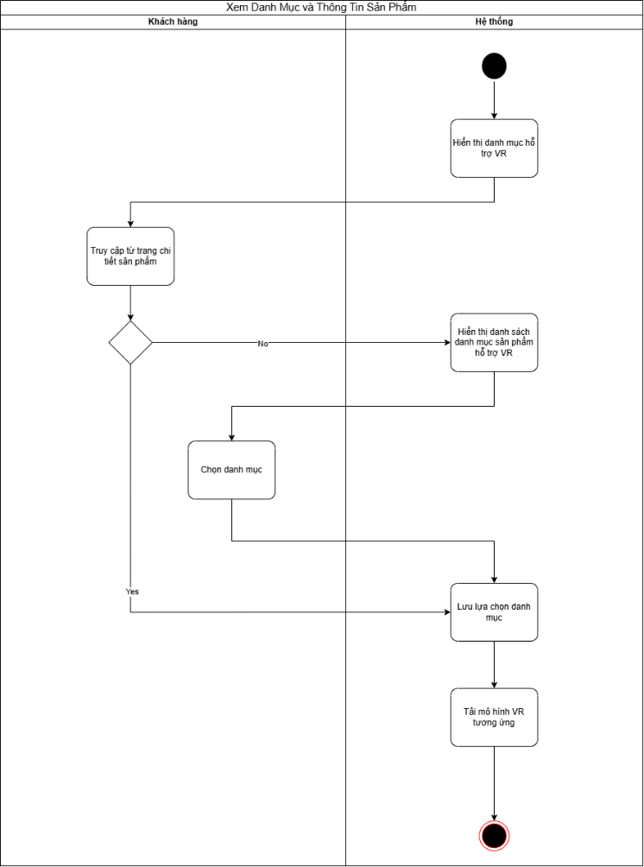

### Mô Tả Chi Tiết

|  |  |
| --- | --- |
| **Use Case ID** | KH 1.0 |
| **Use Case Name** | Xem Danh Mục và Thông Tin Sản Phẩm |
| **Use Case Description** | Cho phép khách hàng lựa chọn danh mục sản phẩm có hỗ trợ trải nghiệm công nghệ thực tế ảo (VR), bao gồm Nội thất, Mỹ phẩm và Quần áo/giày dép. Việc lựa chọn danh mục giúp hệ thống tải đúng mô hình VR và tính năng tương tác phù hợp cho danh mục tương ứng. |
| **Actor** | Khách hàng |
| **Priority** | Cao |
| **Trigger** | Khách hàng bấm nút **"Trải nghiệm sản phẩm VR"** từ trang chủ, danh mục hoặc trang chi tiết sản phẩm. |
| **Pre-condition** | - Khách hàng đã đăng nhập thành công và truy cập vào sản phẩm hoặc trang danh mục có hỗ trợ VR.  - Sản phẩm thuộc danh mục có hỗ trợ VR. |
| **Post-condition** | - Danh mục đã được chọn sẽ được truyền làm tham số cho **Use Case KH 3.5 – Trải nghiệm sản phẩm bằng công nghệ VR**.  - Mô hình VR tương ứng với danh mục sẵn sàng để tải. |
| **Basic Flow** | -B1. Hệ thống hiển thị danh sách danh mục sản phẩm có hỗ trợ VR.  -B2. Khách hàng chọn một danh mục sản phẩm.  -B3: Khách hàng chọn sản phẩm theo mong muốn  -B4: Hệ thống trích xuất và hiển thị trang thông tin sản phẩm chi tiết  -B5: Khách hàng xem thông tin sản phẩm  -B6: Khách hàng chọn “Thử đồ bằng VR”  -B7: Hệ thống lưu lựa chọn và tải mô hình VR sản phẩm tương ứng.  -B8: Hệ thống gửi yêu cầu người dùng quay camera hoặc đăng tải hình ảnh theo yêu cầu phù hợp với từng ngành hàng.  Tiếp tục tại UC KH 3.1 |
| **Alternative Flow** | Nếu khách hàng truy cập từ trang chi tiết sản phẩm, thì hệ thống sẽ tự động nhận diện danh mục và bỏ qua bước 1 và 2.   * Khách hàng chọn Danh mục hàng nội thất   B2a. Khách hàng chọn danh mục hàng nội thất  B3a. Khách hàng chọn sản phẩm hàng nội thất phù hợp theo nhu cầu & sở thích  B4a. Hệ thống lưu lựa chọn và tải mô hình VR sản phẩm tương ứng. B5a. Hệ thống sẽ yêu cầu người dùng quay camera hoặc đăng tải hình ảnh không gian, vị trí theo chỉ định   * Khách hàng chọn Danh mục hàng Làm đẹp   B2b. Khách hàng chọn danh mục hàng Mỹ phẩm  B3b. Khách hàng chọn sản phẩm làm đẹp phù hợp theo nhu cầu sở thích  B4b. Hệ thống lưu lựa chọn và tải mô hình VR sản phẩm tương ứng. B5b. Hệ thống sẽ yêu cầu người dùng quay camera hoặc đăng tải hình ảnh khuôn mặt, chân dung theo chỉ định   * Khách hàng chọn Danh mục hàng Thời trang   B2c. Khách hàng chọn danh mục hàng Thời trang  B3c. Khách hàng chọn sản phẩm thời trang phù hợp theo nhu cầu sở thích  B4c. Hệ thống lưu lựa chọn và tải mô hình VR sản phẩm tương ứng. B5c. Hệ thống sẽ yêu cầu người dùng quay camera hoặc đăng tải hình ảnh toàn cơ thể, vóc dáng theo chỉ định  Nếu Khách hàng chọn thanh toán ngay tại nút “Mua với Voucher ...” tại B6  Tiếp tục tại UC KH 5.1 |
| **Exception Flow** | - Nếu danh mục không hỗ trợ VR, hệ thống sẽ thông báo “Danh mục này chưa hỗ trợ trải nghiệm VR”.  - Trong quá trình trải nghiệm VR khi yêu cầu quay camera không đúng theo hướng dẫn, hệ thống sẽ hiện nhắc nhở “vui lòng quay camera theo đúng với các bước mô tả”  - Trong quá trình đăng tải hình ảnh để trải nghiệm VR, nếu khách hàng đăng tải hình ảnh chưa đúng với hướng dẫn, hệ thống sẽ hiện nhắc nhở “ vui lòng đăng tải hình ảnh khác phù hợp”.  - Trong quá trình tải danh mục mà bị mất kết nối, hệ thống sẽ thông báo lỗi và yêu cầu thử lại. |
| **Business Rules** | - Mỗi danh mục có bộ mô hình VR và tính năng riêng.  - Danh mục hiển thị phải khớp với dữ liệu sản phẩm hiện có. |

## KH 2.1 _ Kích Hoạt Camera Sử Dụng VR

### Giao diện

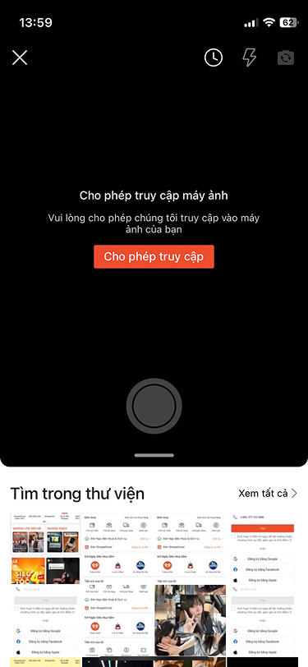

### Mô tả giao diện

|  |  |  |  |  |  |  |
| --- | --- | --- | --- | --- | --- | --- |
| **STT** | **Tên trường dữ liệu** | **Kiểu dữ liệu** | **Bắt buộc** | **Độ dài** | **Cho phép sửa** | **Mô tả chi tiết** |
| 1 | Nút “Cho phép truy cập” | Button | Có | - | Không | Khi người dùng nhấn, hệ thống gửi yêu cầu cấp quyền truy cập camera cho ứng dụng Shopee. |
| 2 | Thông báo “Cho phép truy cập máy ảnh” | Text | Có | ≤ 100 ký tự | Không | Hiển thị yêu cầu cho người dùng về việc cho phép truy cập vào camera để khởi động tính năng xem sản phẩm bằng VR. |
| 3 | Biểu tượng Camera (nút tròn giữa màn hình) | Icon/Button | Không | - | Không | Hiển thị vị trí nút chụp/scan, chỉ hoạt động sau khi người dùng đã cấp quyền camera. |
| 4 | Biểu tượng đèn Flash | Icon/Button | Không | - | Có | Cho phép người dùng bật/tắt đèn flash khi chụp trong môi trường thiếu sáng. |
| 6 | Biểu tượng chuyển camera (trước/sau) | Icon/Button | Không | - | Có | Cho phép người dùng đổi giữa camera trước và sau trên thiết bị. |
| 7 | Khu vực xem trước camera (màn hình đen khi chưa cấp quyền) | View/Preview | Có | - | Không | Hiển thị giao diện live preview từ camera khi quyền được cấp; hiển thị màu đen cùng thông báo khi chưa được phép. |
| 8 | Khu vực “Tìm trong thư viện” | Section/List | Không | - | Có | Hiển thị hình ảnh trong thư viện thiết bị để người dùng chọn ảnh thay thế khi không bật camera. |
| 9 | Nút “Xem tất cả” | Button/Link | Không | - | Có | Mở toàn bộ thư viện hình ảnh để người dùng chọn ảnh muốn sử dụng cho trải nghiệm VR. |
| 10 | Nút “Đóng (X)” | Icon/Button | Có | - | Không | Thoát khỏi giao diện camera và quay lại trang trước (trang sản phẩm hoặc VR instruction). |

### Activity Diagram

N/A

### Mô Tả Chi Tiết

|  |  |
| --- | --- |
| **Use Case ID** | KH 2.1 |
| **Use Case Name** | Kích hoạt Camera cho trải nghiệm VR |
| **Use Case Description** | Khách hàng thực hiện quá trình kích hoạt camera từ ứng dụng để chuẩn bị trải nghiệm sản phẩm VR. Quá trình này bao gồm gửi yêu cầu sử dụng camera, hệ thống kiểm tra quyền truy cập, và khách hàng xác nhận việc bật camera. |
| **Actor** | Khách hàng, Hệ thống |
| **Priority** | Cao |
| **Trigger** | Khách hàng nhấn “Cho phép sử dụng camera” khi ứng dụng yêu cầu trong lúc trải nghiệm VR. |
| **Pre-condition** | - Khách hàng đã chọn sản phẩm/danh mục có hỗ trợ trải nghiệm VR.  - Thiết bị của khách hàng có camera hoạt động bình thường.   * - Ứng dụng có thể truy cập API quản lý quyền camera của hệ điều hành. |
| **Post-condition** | - Khách hàng đã chọn sản phẩm/danh mục có hỗ trợ trải nghiệm VR.  - Thiết bị của khách hàng có camera hoạt động bình thường.  - Ứng dụng có thể truy cập API quản lý quyền camera của hệ điều hành. |
| **Basic Flow** | 1. Hệ thống hiển thị thông báo yêu cầu quyền sử dụng camera. 2. Khách hàng chọn **Đồng ý**. 3. Hệ thống kiểm tra trạng thái quyền truy cập camera: 4. Hệ thống hiển thị pop-up xin quyền. 5. Khách hàng xác nhận cho phép sử dụng camera. 6. Hệ thống kích hoạt camera. 7. Hình ảnh từ camera được hiển thị trong giao diện VR.   Quá trình trải nghiệm VR bắt đầu. |
| **Alternative Flow** | - Nếu KH đã cho phép quyền truy cập từ trước tại B3  UC tiếp tục tại B6  - Nếu khách hàng chọn **Từ chối** quyền hoặc hủy xác nhận:  Hệ thống hiển thị thông báo “Không thể trải nghiệm VR nếu không cấp quyền camera” và quay lại màn hình sản phẩm. |
| **Exception Flow** | - Thiết bị không có camera → báo lỗi “Thiết bị không hỗ trợ camera”.  - Không thể gửi yêu cầu đến hệ thống (mất kết nối) → thông báo “Không thể gửi yêu cầu, vui lòng thử lại sau”.  - Lỗi khi truy cập API quyền hệ thống → thông báo “Không thể kiểm tra quyền camera, vui lòng thử lại sau”.  - Camera bị lỗi phần cứng hoặc đa ng bị ứng dụng khác chiếm → thông báo “Không thể kích hoạt camera, vui lòng kiểm tra lại thiết bị”.  - Mất kết nối khi khởi tạo VR → “Kết nối không ổn định, vui lòng thử lại”. |
| **Business Rules** | - Khách hàng phải chủ động xác nhận và cấp quyền để hệ thống sử dụng camera.  - Camera chỉ được bật sau khi khách hàng đồng ý.  - Quyền camera tuân theo chính sách bảo mật của hệ điều hành (iOS/Android).  - Dữ liệu từ camera chỉ phục vụ cho quá trình trải nghiệm VR và không lưu trữ nếu khách hàng không cho phép. |

## KH 2.2 _ Xem Sản Phẩm bằng VR

### Giao diện

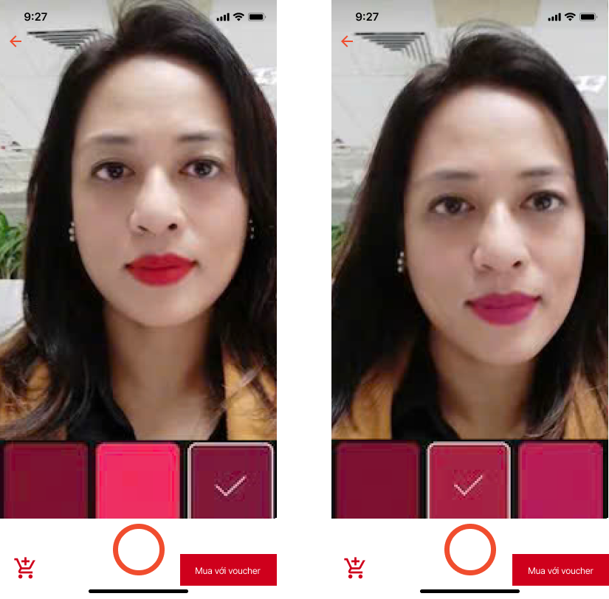

### Mô tả giao diện

|  |  |  |  |  |  |  |
| --- | --- | --- | --- | --- | --- | --- |
| **STT** | **Tên trường dữ liệu** | **Kiểu dữ liệu** | **Bắt buộc** | **Độ dài** | **Cho phép sửa** | **Mô tả chi tiết** |
| 1 | Khung hiển thị khuôn mặt | Live Camera Feed | Có | - | Không | Hiển thị khuôn mặt người dùng theo thời gian thực để mô phỏng sản phẩm (VD: son môi). |
| 2 | Bộ lọc màu son | Color Palette/ Selector | Có | 3–10 màu | Không | Hiển thị các tông son khác nhau; người dùng chạm vào để đổi màu son trên khuôn mặt trong thời gian thực. |
| 3 | Hiệu ứng AR | AR Layer (real-time) | Có | - | Không | Lớp xử lý ảo (augmented layer) hiển thị màu son được chọn, tự động căn khớp vùng môi theo chuyển động khuôn mặt. |
| 4 | Nút “Mua với voucher” | Button | Có | - | Không | Khi người dùng hài lòng với màu son, có thể nhấn để thêm sản phẩm tương ứng vào giỏ hàng kèm voucher. |
| 5 | Nút giỏ hàng | Button | Không | - | Có | Cho phép mở nhanh giỏ hàng hiện tại để xem các sản phẩm đã chọn. |
| 6 | Nút chụp ảnh | Button | Không | - | Có | Cho phép người dùng chụp ảnh selfie với màu son đã chọn để lưu hoặc chia sẻ (nếu hệ thống hỗ trợ). |
| 7 | Nút “Quay lại” | Button | Có | - | Không | Quay lại trang sản phẩm chi tiết trước đó. |
| 8 | Trạng thái màu được chọn | Indicator | Có | - | Không | Đánh dấu màu son hiện đang được áp dụng trên khuôn mặt người dùng. |
| 9 | Dải cuộn chọn màu | Horizontal Scroll List | Có | - | Có (vuốt) | Cho phép người dùng cuộn ngang để chọn thêm các tông màu khác nhau. |
| 10 | Hiển thị ánh sáng và khung viền camera | UI Overlay | Không | - | Không | Hệ thống tự động điều chỉnh độ sáng để phản ánh màu sắc chính xác nhất trong điều kiện ánh sáng hiện tại. |

### Activity Diagram

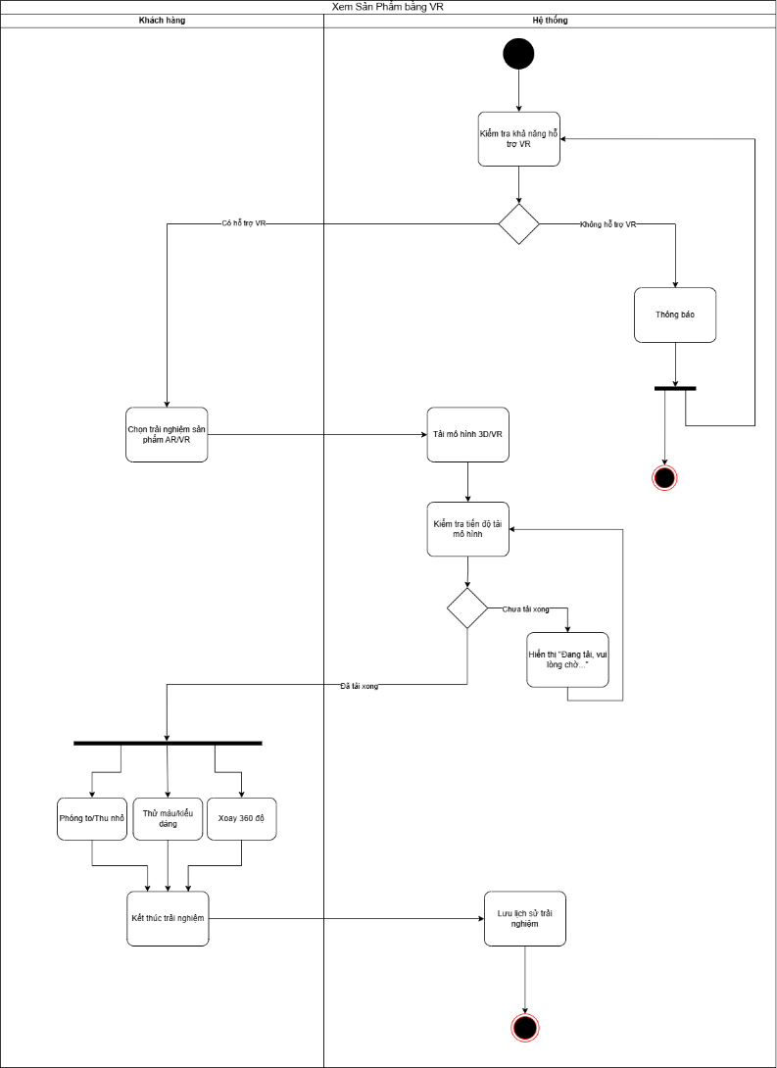

### Mô tả chi tiết

|  |  |
| --- | --- |
| **Use Case ID** | KH 2.2 |
| **Use Case Name** | Xem sản phẩm bằng VR |
| **Use Case Description** | Cho phép Khách hàng sử dụng, tương tác với sản phẩm thông qua công nghệ thực tế ảo AR/VR, gồm phóng to/thu nhỏ sản phẩm, thử màu/kiểu dáng và xoay 360 độ để quan sát chi tiết trong quá trình mua hàng trên Shopee |
| **Actor** | Khách hàng |
| **Priority** | Bắt buộc |
| **Trigger** | Khách hàng đã chọn danh mục hàng công nghệ VR (KH 1.0) và hệ thống đã tải mô hình VR. |
| **Pre-condition** | - Khách hàng đã có tài khoản và đăng nhập thành công vào hệ thống.  - Ứng dụng hỗ trợ tính năng AR/iVR.  - Thiết bị đáp ứng đủ hiệu năng và cho phép quyền truy cập camera (nếu cần).  - KH đã hoàn thành Use Case KH 2.1 – Chọn danh mục hàng công nghệ VR.  - Khách hàng đã cấp quyền sử dụng camera tại UC 3.1 |
| **Post-condition** | Khách hàng đã có thể quan sát và tương tác với mô hình sản phẩm AR/VR thành công. |
| **Basic Flow** | -B1: Khách hàng chọn nút trải nghiệm sản phẩm bằng AR/VR  -B2: Hệ thống tiến hành tải mô hình 3D/VR của sản phẩm.  -B3: Khách hàng có thể:   * B3.1: Phóng to/Thu nhỏ sản phẩm * B3.2: Thử các màu sắc/kiểu dáng khác nhau * B3.3: Xoay 360 độ để quan sát toàn bộ sản phẩm   -B4: Khách hàng kết thúc trải nghiệm bằng cách thoát hoặc quay lại trang sản phẩm.  -B5: Hệ thống lưu lại lịch sử trải nghiệm của khách hàng |
| **Alternative Flow** | N/A |
| **Exception Flow** | - Nếu mô hình 3D chưa tải xong, hệ thống sẽ hiển thị thông báo “Đang tải, vui lòng chờ…”.  - Trong quá trình tải mô hình, nếu bị mất kết nối mạng, hệ thống sẽ thông báo lỗi và đề xuất tải lại  - Nếu thiết bị không tương thích với VR, hệ thống sẽ thông báo và gợi ý các phương án thay thế.  - Nếu lỗi trong quá trình sử dụng như thay đổi màu/kiểu dáng, hệ thống sẽ giữ nguyên màu/kiểu dáng hiện tại và hiển thị cảnh báo |
| **Business Rules** | - Dữ liệu mô hình 3D/VR phải đúng với sản phẩm thật về hình dạng, kích thước và màu sắc.  - Chỉ hiển thị màu/kiểu dáng thực sự có sẵn trong kho hàng. - Tính năng phải tuân thủ các tiêu chuẩn hiệu năng để đảm bảo trải nghiệm mượt mà. |

## NBH 3.1 Nhập thông tin mô tả sản phẩm

### Giao Diện

N/A

### Mô Tả Giao Diện

N/A

### Activity Diagram

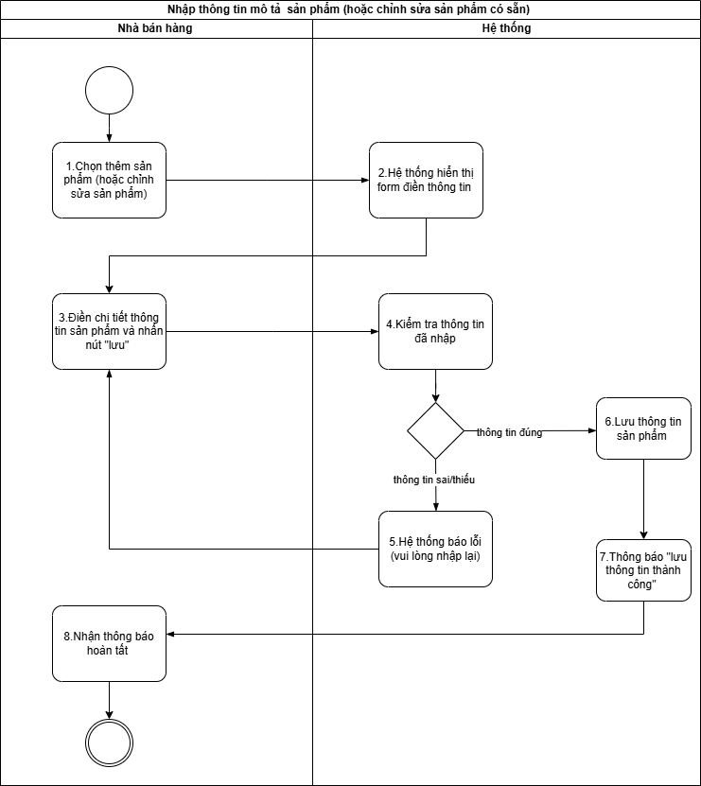

### Mô Tả Chi Tiết

|  |  |
| --- | --- |
| **Use Case ID** | NBH 2.1 |
| **Use Case Name** | Nhập thông tin mô tả sản phẩm |
| **Use Case Description** | Cho phép nhà bán hàng nhập thông tin mô tả chi tiết sản phẩm để phục vụ quá trình duyệt và đăng bán. |
| **Actor** | Nhà bán hàng |
| **Priority** | Bắt buộc |
| **Trigger** | Khi nhà bán hàng (NBH) thêm sản phẩm mới hoặc chọn chỉnh sửa sản phẩm, hệ thống thông báo nhập thông tin mô tả sản phẩm. |
| **Pre-condition** | Nhà bán hàng đã đăng nhập hệ thống, có quyền tạo và chỉnh sửa sản phẩm. |
| **Post-condition** | Hệ thống thông báo “Mô tả sản phẩm đã được lưu thành công trên hệ thống”. |
| **Basic Flow** | -B1:Nhà bán hàng chọn chức năng “thêm sản phẩm mới hoặc “chỉnh sửa sản phẩm”.  -B2:Hệ thống hiển thị form nhập thông tin sản phẩm.  -B3:Nhà bán hàng nhập các trường thông tin: tên sản phẩm, mô tả ngắn, mô tả chi tiết, thông số kỹ thuật, chất liệu, xuất xứ…  -B4:Nhà bán hàng nhấn nút “lưu”.  -B5:Hệ thống lưu thông tin và thông báo “lưu thông tin thành công”. |
| **Alternative Flow** | N/A |
| **Exception Flow** | -Nếu nhà bán hàng nhập thiếu thông tin , để trống các thông tin bắt buộc →Hệ thống báo lỗi “Vui lòng nhập đầy đủ thông tin”.  -Nếu nhập quá ký tự cho phép→Hệ thống hiển thị cảnh báo và không cho lưu.  -Trường hợp mất kết nối, hệ thống hiển thị thông báo lỗi. |
| **Business Rules** | -Thông tin mô tả phải tuân thủ quy định về nội dung sản phẩm.  -Không chứa từ ngữ nhạy cảm, vi phạm pháp luật, hoặc ảnh hưởng đến thương hiệu của bên thứ 3. |

## NBH 3.2 _ Đăng Tải Hình Ảnh Sản Phẩm

### Giao Diện

### Mô Tả Giao Diện

### Activity Diagram



### Mô Tả Chi Tiết

|  |  |
| --- | --- |
| **Use Case ID** | NBH 3.2 |
| **Use Case Name** | Đăng Tải Hình Ảnh Sản Phẩm |
| **Use Case Description** | Cho phép nhà bán hàng chụp hoặc đăng tải hình ảnh sản phẩm từ nhiều góc độ để phục vụ quy trình duyệt và đăng tải sản phẩm. |
| **Actor** | Nhà bán hàng |
| **Priority** | Bắt buộc |
| **Trigger** | Sau khi nhà bán hàng nhập xong thông tin sản phẩm, hệ thống yêu cầu cung cấp hình ảnh sản phẩm. |
| **Pre-condition** | Nhà bán hàng đã nhập xong thông tin chi tiết sản phẩm. |
| **Post-condition** | Hình ảnh sản phẩm đã được lưu thành công và gắn với sản |
| **Basic Flow** | -B1:Nhà bán hàng chọn chức năng “Tải ảnh sản phẩm”.  -B2:Hệ thống mở giao diện chụp ảnh hoặc tải ảnh từ thiết bị.  -B3:NBH chụp/tải lên ít nhất 4 ảnh sản phẩm từ các góc độ khác nhau  -B4:Nhà bán hàng nhấn nút “lưu”.  -B5:Hệ thống lưu hình ảnh và thông báo”Tải  ảnh thành công”. |
| **Alternative Flow** | -Nhà bán hàng có thể đăng ảnh từ thư viện thay vì chụp hình trực tiếp. |
| **Exception Flow** | -Nếu số lượng ảnh < 4 → Hệ thống báo lỗi “Vui lòng tải lên ít nhất 4 ảnh từ nhiều góc”  -Nếu định dạng ảnh không hợp lệ (không phải JPG, PNG) → Hệ thống báo lỗi.  -Nếu dung lượng ảnh vượt giới hạn → Hệ thống yêu cầu đăng lại hình/tải lại ảnh với dung lượng cho phép không quá 1gb. |
| **Business Rules** | -Ảnh phải rõ nét, không chứa watermark, thông tin liên hệ, các vật thể không liên quan làm ảnh hưởng đến hình ảnh sản phẩm.  -Ít nhất 4 góc chụp: mặt trước, mặt sau, bên trái, bên phải (có thể thêm ảnh chi tiết). |

## NBH 4.1 _ Kiểm tra lưu lượng và định dạng ảnh

### Giao Diện

N/A

### Mô Tả Giao Diện

N/A

### Activity Diagram

N/A

### Mô Tả Chi Tiết

|  |  |
| --- | --- |
| **UC ID** | NBH 4.1 |
| **UC Name** | Kiểm tra lưu lượng và định dạng ảnh |
| **UC Description** | Khi nhà bán hàng (NBH) đã tải lên 4 hình ảnh mô tả sản phẩm, hệ thống Shopee sẽ tiến hành kiểm tra dung lượng và định dạng ảnh. |
| **Actor(s)** | Hệ thống Shopee |
| **Priority** | Bắt buộc |
| **Trigger** | Hệ thống nhận được hình ảnh mô tả sản phẩm từ NBH (sau UC NBH 2.2). |
| **Pre-condition** | - NBH đã đăng nhập thành công.  - NBH đã tải đủ số lượng ảnh sản phẩm yêu cầu (tối thiểu 4 ảnh ở các góc). |
| **Post-condition** | Hệ thống tự động chuyển sang UC NBH 3.2 |
| **Basic Flow** | 1. Hệ thống nhận hình ảnh từ NBH.  2. Hệ thống kiểm tra dung lượng từng ảnh.  3. Hệ thống kiểm tra định dạng ảnh.  4. Nếu tất cả ảnh hợp lệ, hệ thống chuyển sang UC NBH 3.2. |
| **Alternative Flow** | - Nếu một hoặc nhiều ảnh vượt dung lượng tối đa (5MB/ảnh): Hệ thống hiển thị thông báo lỗi và hướng dẫn nén hoặc chọn lại ảnh → quay lại UC NBH 2.2.  - Nếu một hoặc nhiều ảnh có định dạng không hợp lệ (chỉ chấp nhận .jpg, .png): Hệ thống hiển thị thông báo lỗi và yêu cầu chọn lại ảnh → quay lại UC NBH 2.2. |
| **Exceptional Flow** | - Mất kết nối khi kiểm tra ảnh: Hệ thống hiển thị thông báo lỗi mạng và cho phép NBH thử lại.  - Ảnh bị hỏng/không đọc được: Hệ thống thông báo lỗi “Ảnh không hợp lệ hoặc bị hỏng. Vui lòng chọn lại ảnh.” → quay lại UC NBH 2.2. |
| **Business Rules** | - Ảnh phải có độ phân giải tối thiểu 1920×1080 px.  - Dung lượng mỗi ảnh ≤ 5MB, tổng dung lượng ≤ 50MB/bộ ảnh.  - Định dạng ảnh hợp lệ: .jpg hoặc .png.  - Hình ảnh phải rõ ràng, không mờ, không nhiễu.  - Tối thiểu 4 ảnh thể hiện đủ các góc sản phẩm. |

## NBH 4.2 _ AI phân tích hình ảnh và chuyển ảnh sang mô hình 3D

### Giao Diện

N/A

### Mô Tả Giao Diện

N/A

### Activity Diagram

N/A

### Mô Tả Chi Tiết

|  |  |
| --- | --- |
| **UC ID** | NBH 4.2 |
| **UC Name** | AI phân tích hình ảnh và chuyển ảnh sang mô hình 3D |
| **UC Description** | Sau khi hình ảnh sản phẩm vượt qua kiểm tra dung lượng và định dạng (UC NBH 3.1), hệ thống AI sẽ tự động phân tích dữ liệu hình ảnh (4 góc sản phẩm) và tiến hành dựng mô hình 3D. |
| **Actor(s)** | Hệ thống Shopee (AI module) |
| **Priority** | Bắt buộc |
| **Trigger** | Hệ thống nhận thông tin “ảnh hợp lệ” từ UC NBH 3.1 |
| **Pre-condition** | - Ảnh sản phẩm đã được kiểm tra và đạt yêu cầu về dung lượng & định dạng.  - AI module khả dụng và đang hoạt động. |
| **Post-condition** | Mô hình 3D của sản phẩm được dựng thành công và lưu trong hệ thống, hiển thị thông báo đến NBH. |
| **Basic Flow** | 1. AI nhận hình ảnh  2. AI tiến hành phân tích các góc ảnh để xác định hình dạng, kích thước, chất liệu, màu sắc.  3. AI kết hợp dữ liệu để dựng mô hình 3D sản phẩm  4. AI đăng tải mô hình 3D sản phẩm lên hệ thống.  5. Hệ thống nhận và lưu mô hình 3D.  6. Hệ thống hiển thị trạng thái sản phẩm “chờ xác nhận”  7. Hệ thống thông báo kết quả dựng mô hình thành công cho NBH. |
| **Alternative Flow** | N/A |
| **Exceptional Flow** | - Ảnh bị lỗi trong quá trình phân tích: AI không đọc được → hệ thống hiển thị thông báo lỗi “Ảnh không thể xử lý, vui lòng thử lại.”  Quay lại UC NBH 2.2  - Quá tải hệ thống AI: Nếu hệ thống quá tải, yêu cầu NBH thử lại sau một khoảng thời gian.  Quay lại UC NBH 2.2 |
| **Business Rules** | - Bộ ảnh tối thiểu phải có 4 góc chụp sản phẩm.  - Mô hình 3D phải đạt tỷ lệ sai lệch ≤ 5% so với kích thước thực tế.  - Thời gian dựng mô hình 3D không vượt quá 60 giây/ sản phẩm.  - Mô hình phải được lưu trữ ở định dạng chuẩn (.glb hoặc .fbx) để đảm bảo khả năng hiển thị trên Shopee VR/AR. |

## NBH 4.3 _ Kiểm tra mô hình 3D

### Giao Diện

### Mô Tả Giao Diện

### Activity Diagram

### Mô Tả Chi Tiết

|  |  |
| --- | --- |
| **UC ID** | NBH 4.3 |
| **UC Name** | Kiểm tra mô hình 3D |
| **UC Description** | Sau khi hệ thống AI dựng thành công mô hình 3D (UC NBH 3.2), NBH sẽ được phép xem trước mô hình sản phẩm. NBH có thể kiểm tra độ chính xác, chi tiết và quyết định chấp nhận mô hình hoặc thực hiện các hành động điều chỉnh. |
| **Actor(s)** | Nhà Bán Hàng (NBH) |
| **Priority** | Bắt buộc |
| **Trigger** | Hệ thống AI thông báo đã hoàn thành dựng mô hình 3D. |
| **Pre-condition** | AI đã dựng xong mô hình 3D từ ảnh sản phẩm  Mô hình sẵn sàng để hiển thị trong giao diện NBH. |
| **Post-condition** | Mô hình được lưu vào kho dữ liệu sản phẩm, sẵn sàng cho bước phê duyệt của quản trị viên. |
| **Basic Flow** | 1. Hệ thống hiển thị mô hình 3D cho NBH.  2. NBH xoay, phóng to, thu nhỏ, kiểm tra chi tiết mô hình.  3. NBH xác nhận chấp nhận mô hình 3D.  4. Hệ thống lưu mô hình vào hồ sơ sản phẩm.  5. Hệ thống giữ nguyên trạng thái “chờ xác nhận” |
| **Alternative Flow** | * NBH muốn bổ sung, thay đổi hình ảnh, hoặc dựng lại mô hình 3D   3a. NBH chọn “quay lại”  4a. Hệ thống gửi thông báo xác nhận hủy bỏ mô hình 3D hiện tại  5a. NBH chọn “xác nhận”  6a. Hệ thống xóa bỏ mô hình 3D vĩnh viễn Tiếp tục tại UC NBH 2.     * NBH bấm nhầm nút quay lại   3b. NBH chọn “quay lại”  4b. Hệ thống gửi thông báo xác nhận hủy bỏ mô hình 3D hiện tại  5b. NBH chọn “hủy” UC quay lại bước 1 |
| **Exceptional Flow** | - Mô hình không hiển thị được (file hỏng/thiếu dữ liệu): Hệ thống báo lỗi và yêu cầu NBH bổ sung ảnh mới (quay lại UC NBH 2.2).  - Mất kết nối mạng khi tải mô hình: Hiển thị thông báo lỗi => quay lại UC NBH 2.2. |
| **Business Rules** | - Mô hình 3D phải hiển thị được trên giao diện Shopee Seller Center và ứng dụng kiểm thử.  - Quyết định cuối cùng của NBH sẽ được hệ thống ghi log để làm căn cứ khi kiểm duyệt sản phẩm. |

## NBH 5.1 - Xác nhận đăng bán sản phẩm

### Giao Diện

### Mô Tả Giao Diện

### Activity Diagram

### Mô Tả Chi Tiết

|  |  |
| --- | --- |
| **UC ID** | NBH 5.1 |
| **UC Name** | Xác nhận đăng bán sản phẩm |
| **UC Description** | Sau khi NBH kiểm tra mô hình 3D (UC NBH 3.3) và đồng ý sử dụng, hệ thống sẽ cho phép NBH xác nhận lại lần cuối toàn bộ thông tin và hình ảnh sản phẩm lên hệ thống để quản trị viên kiểm duyệt trước khi công bố chính thức trên Shopee. |
| **Actor(s)** | Nhà Bán Hàng (NBH), Hệ thống Shopee, Admin |
| **Priority** | Bắt buộc |
| **Trigger** | NBH nhấn “Xác nhận sử dụng mô hình 3D” tại UC NBH 3.3. |
| **Pre-condition** | NBH đã chấp nhận mô hình 3D ở UC NBH 3.3.  NBH đã hoàn thành UC 2.1 và UC 2.2 |
| **Post-condition (Happy case)** | - Thông tin sản phẩm (hình ảnh, mô hình 3D, mô tả) được gửi tới Admin. - Hệ thống hiển thị trạng thái sản phẩm là “Chờ xét duyệt”. |
| **Basic Flow** | 1. Hệ thống hiển thị lại toàn bộ trang sản phẩm (ảnh, mô hình 3D, thông tin mô tả).  2. NBH kiểm tra và xem xét  3. NBH chọn “Xác nhận đăng bán”.  3. Hệ thống gửi và lưu thông tin sản phẩm vào danh sách sản phẩm đang chờ duyệt của Admin.  4. Hệ thống cập nhật trạng thái sản phẩm thành “Chờ xét duyệt” đối với NBH. |
| **Alternative Flow** | - Nếu NBH chọn “Quay lại chỉnh sửa”:  UC quay lại tại UC NBH 2.1 – Nhập thông tin mô tả sản phẩm để cập nhật lại dữ liệu trước khi tiếp tục.  -NBH dừng lại và thoát trang tại b2 => hệ thống giữ nguyên trạng thái hiển thị “chờ xác nhận” |
| **Exceptional Flow** | - Lỗi gửi dữ liệu đến Admin: Hệ thống hiển thị thông báo lỗi “Không thể gửi thông tin sản phẩm, vui lòng thử lại sau” => hệ thống giữ nguyên trạng thái sản phẩm “chờ xác nhận”  - Mất kết nối mạng: Hệ thống báo lỗi kết nối, giữ lại trạng thái nháp để NBH có thể gửi lại khi mạng ổn định => hệ thống giữ nguyên trạng thái sản phẩm “chờ xác nhận” . |
| **Business Rules** | - NBH chỉ có thể xác nhận khi đã hoàn thành các bước từ UC NBH 2.1 → UC NBH 3.3.  - Thông tin sản phẩm gửi đi phải bao gồm tối thiểu: hình ảnh, mô hình 3D, chất liệu, màu sắc, kích thước.   - Sau khi gửi cho Admin, NBH không thể chỉnh sửa thông tin cho đến khi Admin trả kết quả xét duyệt. |

## NBH 5.2 _ Duyệt Sản Phẩm

### Giao Diện

### Mô Tả Giao Diện

### Activity Diagram

### Mô Tả Chi Tiết

|  |  |
| --- | --- |
| **Use Case ID** | NBH 5.2 |
| **Use Case Name** | Duyệt sản |
| **Use Case Description** | Cho phép phẩm người dùng duyệt sản phẩm |
| **Actor** | Admin |
| **Priority** | Bắt buộc |
| **Trigger** | Khi nhà bán hàng (NBH) xác nhận đăng sản phẩm, admin duyệt sản phẩm dựa trên thông tin được cung cấp bởi nhà bán hàng. |
| **Pre-condition** | Phải đăng nhập vào hệ thống, có quyền thao tác NBH đã cập nhật thông tin mô tả chi tiết và hình ảnh sản phẩm. |
| **Post-condition** | Thông báo “trạng thái đã được cập nhật thành công” |
| **Basic Flow** | B1. chọn danh sách sản phẩm chờ duyệt  B2. chọn sản phẩm STT đầu tiên trong danh sách  B3. Tiến hành xem xét thông tin NBH, thông tin mô tả sản phẩm, và hình ảnh sản phẩm  B4.  Chọn duyệt sản phẩm  B5. Hệ thống cập nhật trạng thái “thành công” cho sản phẩm B6. Hệ thống cập nhật và đăng sản phẩm lên sàn |
| **Alternative Flow** | N/A |
| **Exception Flow** | * Trường hợp sản phẩm không đủ yêu cầu để đăng bán   B4. Chọn “từ chối”  B5. Cung cấp lý do từ chối  B6. Hệ thống cập nhật trạng thái “không thành công” cho sản phẩm.   * Trường hợp mất kết nối, hệ thống hiển thị thông báo lỗi * Trường hợp quá tải, hệ thống tự động reload  quay lại trang chính. |
| **Business Rules** | * Nhà bán hàng không được không truy cập vào hệ thống quá 2 ngày, khóa tài khoản NBH * Sản phẩm phải được mô tả rõ ràng và chính xác, NBH phải cung cấp đầy đủ thông tin vào trường dữ liệu sau: * chất liệu * Màu sắc * kích thước * trọng lượng * Thương hiệu / Nhà sản xuất * Hướng dẫn sử dụng * Bảo hành (nếu có) * Cảnh báo an toàn (nếu có) * Hình ảnh sản phẩm phải rõ ràng, sắc nét, không được mờ: * độ phân giải tối thiểu: 1920 × 1080 pixels, * dung lượng tối đa cho cả bộ ảnh: 50MB (mỗi ảnh không vượt quá 5MB) * định dạng: JPEG, PNG |

# YÊU CẦU PHI CHỨC NĂNG

## *Yêu cầu phân quyền truy cập*

Hệ thống Shopee VR/AR cần đảm bảo phân quyền rõ ràng giữa các nhóm người dùng:

* **Khách hàng (KH):** Chỉ được phép truy cập, xem và trải nghiệm sản phẩm bằng VR/AR. Không có quyền chỉnh sửa dữ liệu hoặc tải mô hình lên hệ thống.
* **Nhà bán hàng (NBH):** Có quyền tạo, chỉnh sửa và tải mô hình 3D, theo dõi trạng thái duyệt sản phẩm. Không được truy cập dữ liệu khách hàng.
* **Admin:** Có quyền duyệt, xóa hoặc khóa mô hình sản phẩm; theo dõi nhật ký hoạt động (log) của hệ thống.
* **Quyền hạn hệ thống (System Role):** Bao gồm các API xử lý AI và VR/AR. Các API này chỉ được phép truy cập nội bộ, không công khai ra bên ngoài.

Mọi yêu cầu truy cập phải thông qua **hệ thống xác thực của Shopee (Shopee OAuth)**, có mã hóa JWT và ghi log mỗi lần truy cập để đảm bảo truy vết.

## *Yêu cầu về tính sử dụng*

Hệ thống VR/AR cần đảm bảo giao diện dễ sử dụng, nhất quán và tương thích với trải nghiệm Shopee hiện tại:

* Giao diện tuân theo **bộ Design System Shopee**, sử dụng font **Inter/Sans-serif**, kích thước chữ tối thiểu 12pt, màu chủ đạo **Cam (#FF5722)** và **Trắng (#FFFFFF)**.
* Các nút hành động (như “Thử đồ bằng VR”, “Cho phép camera”) phải hiển thị nổi bật, dễ thao tác bằng một tay trên thiết bị di động.
* Tính năng VR/AR phải có hướng dẫn ngắn gọn, minh họa trực quan (tooltips hoặc hình động hướng dẫn người dùng xoay, di chuyển camera).
* Cho phép người dùng lưu lại lựa chọn sản phẩm hoặc màu sắc đã thử để mua sau.
* Hệ thống hỗ trợ ngôn ngữ **Tiếng Việt** và **Tiếng Anh**, tự động nhận diện ngôn ngữ hệ thống của thiết bị.
* Với NBH, giao diện upload hình ảnh hoặc mô hình 3D có chức năng kiểm tra định dạng, dung lượng và preview mô hình trước khi submit.

## *Yêu cầu về tính ổn định*

* Hệ thống đảm bảo **thời gian hoạt động ≥ 99,5%/năm**, cho phép downtime tối đa 3,5 giờ/tháng (phục vụ bảo trì).
* Khi có hơn **20.000 người dùng truy cập đồng thời**, trong đó **5.000 người sử dụng tính năng VR/AR cùng lúc**, hệ thống vẫn phải duy trì hiệu năng ổn định.
* Các tác vụ AI dựng mô hình 3D phải có cơ chế **retry tự động** nếu server tạm thời quá tải.
* Dữ liệu tải lên (ảnh, mô hình 3D) được lưu trữ tạm thời trên **cloud CDN (Shopee Storage)** và sao lưu định kỳ 24 giờ/lần.
* Khi mô-đun VR/AR gặp lỗi, hệ thống phải tự động chuyển về chế độ xem ảnh tĩnh để không gián đoạn quá trình mua hàng.

## *Yêu cầu về tốc độ xử lý*

* Thời gian **tải mô hình 3D/VR không vượt quá 5 giây** trong điều kiện mạng bình thường (≥ 10 Mbps).
* Thời gian **phản hồi AI dựng mô hình** cho NBH không quá **60 giây/sản phẩm** (như quy định trong UC NBH 4.2).
* Thời gian xử lý giao dịch hoặc thêm sản phẩm vào giỏ hàng trong chế độ VR/AR **không quá 3 giây**.
* Hệ thống phải tối ưu **rendering 3D** bằng WebGL/Unity hoặc ARCore/ARKit tùy nền tảng để đạt tốc độ khung hình tối thiểu **30 FPS** trên 95% thiết bị phổ biến.
* Báo cáo thống kê (AI usage, conversion rate, error log) được tạo trong **≤ 120 giây**.

## *Yêu cầu về tính hỗ trợ*

* Hệ thống vận hành liên tục **24/7**, có đội ngũ hỗ trợ kỹ thuật tự động phản hồi qua chatbot Shopee hoặc email trong vòng **≤ 24 giờ làm việc**.
* Các bản cập nhật VR/AR được triển khai theo cơ chế **CI/CD** để giảm thời gian downtime khi nâng cấp.
* Cung cấp **tài liệu API, hướng dẫn kỹ thuật (3D model guidelines)** cho NBH nhằm hỗ trợ tạo mô hình chuẩn xác.
* Có **module giám sát lỗi (monitoring)** và **log analytics** giúp phát hiện lỗi sớm (AI fail, render crash, network loss).
* Cho phép mở rộng thêm mô-đun VR/AR cho danh mục sản phẩm mới mà không cần chỉnh sửa lại toàn bộ cấu trúc hệ thống (microservice architecture).

## *Yêu cầu về tính bảo mật và quyền riêng tư*

* Hệ thống phải tuân thủ quy định của **Luật An ninh mạng Việt Nam** và tiêu chuẩn quốc tế như **ISO/IEC 27001**.
* Dữ liệu camera được **xử lý cục bộ** nếu người dùng không cho phép lưu trữ; chỉ lưu metadata (thời gian, loại sản phẩm, thiết bị).
* Mọi dữ liệu hình ảnh, mô hình và nhật ký truy cập đều được mã hóa bằng **AES-256** khi lưu và **HTTPS/TLS 1.3** khi truyền tải.
* Mỗi mô hình 3D do AI sinh ra phải gắn với ID sản phẩm duy nhất để tránh xâm nhập hoặc chỉnh sửa trái phép.
* Hệ thống phải ghi log tất cả hoạt động duyệt và upload của NBH, đảm bảo khả năng truy vết khi có tranh chấp.

|  |  |
| --- | --- |
| **Đại diện người ra yêu cầu**  *(Ký và ghi rõ họ tên)* | **Đại diện dự án**  *(Ký và ghi rõ họ tên)* |